Tareas Matemáticas con Responsabilidad Cultural:
Razonamiento geométrico del tejido a telar.

Eje de Geometría
1ro a 6to año de Enseñanza Básica

Eugenio Chandía Muñoz - Anahí Huencho Ramos

Chile, 2021

OBJETIVOS DE APRENDIZAJE

El conjunto de Tareas Matemáticas con Responsabilidad Cultural (TMRC) que en este material se desarrollan, se asocian a ciertos Objetivos de Aprendizajes del currículo de Matemática principalmente asociado al eje de Geometría. Esta selección se asocia directamente a un diálogo permanente entre la tecnología del artefacto en su práctica cotidiana y sus posibilidades de actualización con pertinencia al medio sociocultural desde donde emerge, desde aquí, se procede a reconocer su potencial desde la matemática académica y generar los vínculos que en las Tabla 1: Objetivos de aprendizaje de la TMRC y Tabla 2: Acción matemática a realizar, podemos observar.

Se debe considerar que los objetivos de aprendizaje con responsabilidad cultural que este conjunto de actividades pretende desarrollar, se enmarcan en una sesión de clases de 90 minutos de duración, donde utilizan los objetivos de aprendizaje del currículo de matemática (seleccionados en la Tabla 1) para alcanzar el objetivo planteado para cada sesión.

TABLA 1: Objetivos de aprendizaje de la TMRC

OBJETIVOS DE APRENDIZAJE
Nivel | CURRICULAR | CON RESPONSABILIDAD CULTURAL
1ero | Eje de Geometría  OA14: Identificar en el entorno figuras 3D y figuras 2D y relacionarlos, usando material concreto. | Identificar patrones de figuras geométricas en el tejido a telar.  [Sugerimos cambiar el artefacto, por uno con características similares y sentido para su territorio.]  Pág. 10 a 12
2do | Eje de Geometría  OA16: Describir, comparar y construir figuras 2D con material concreto
3ero | Eje de Geometría  OA17: Reconocer en el entorno figuras 2D que están trasladadas, reflejadas y rotadas. | Trasladar, rotar y reflejar figuras geométricas para trazar trariloncos/trariwe.  [Sugerimos cambiar el artefacto, por uno con características similares y sentido para su territorio.]  Pág. 13 a 15
4to | Eje de Geometría  OA18: Trasladas, rotas y reflejas figuras 2D.
5to | Eje de Geometría  OA17: Describir y dar ejemplos de aristas y caras de figuras 3D y lados de figuras 2D.  OA18: Demostrar que comprenden el concepto de congruencia, usando la traslación, reflexión y la rotación en cuadrículas. | Proyectar las aristas de objetos 3D en planos para representarlos en el telar.  [Sugerimos cambiar el juego como artefacto, por uno con características similares y sentido para su territorio.]  Pág. 16 a 18
6to | Eje de Geometría  OA14: Realizar teselaciones de figuras usando traslaciones, reflexiones y rotaciones.

TABLA 2: Conocimiento matemático en el AMC

Nivel | CONTENIDO MATEMÁTICO | CONDICIÓN DEL AMC
1ero | - Patrones geométricos  - Figuras geométricas elementales. | Los estudiantes construyen figuras geométricas desde la composición de unidades universales como un cuadrado.
2do | - Patrones geométricos  - Figuras geométricas elementales. | Los estudiantes copian figuras geométricas en un patrón cuadriculado.
3ero | - Patrones geométricos  - Figuras geométricas elementales.  - Transformaciones isométricas en el plano Euclidiano. | Los estudiantes reconocen traslaciones isométricas aplicadas en figuras geométricas.
4to | - Patrones geométricos  - Figuras geométricas elementales.  - Transformaciones isométricas en el plano Euclidiano. | Los estudiantes construyen traslaciones isométricas en figuras geométricas.
5to | - Patrones geométricos  - Figuras geométricas elementales.  - Transformaciones isométricas en el espacio. | Los estudiantes construyen transformaciones isométricas en el espacio, realizando proyecciones al plano.
6to | - Patrones geométricos  - Figuras geométricas elementales.  - Transformaciones isométricas en el plano. | Los estudiantes construyen transformaciones isométricas en el plano.

Tareas Matemáticas con Responsabilidad Cultural:
Razonamiento geométrico del tejido a telar.

Eje de Geometría
1ro a 6to año de Enseñanza Básica

1º y 2º año básico

La Cruz

Lefil estaba pintando una cruz chacana, pero no alcanzo a completarla.

Ayuda a completar la cruz chacana de Lefil.

1º y 2º año básico
Necesitamos Mauñimin

Kinturay al ver la división de las comunidades mapuche, decidió masificar el símbolo del MAUÑIMIN.

Ayuda a Kinturay a copiar el patrón del MAUÑIMIN.

Orientaciones al docente

Actividad: El mensaje.
Los estudiantes deben desarrollar el pensamiento geométrico en sus niveles de análisis y clasificación de van Hiele relativo al conocimiento de transformaciones isométricas en el plano para construir figuras. Para esto la actividad propone, a partir del análisis y completado de una figura geométrica como la Cruz, reconocer las transformaciones isométricas de traslación y simetría axial para construir una figura.
Para apoyar esto, pregunte a los estudiantes:
- ¿Qué figuras observas?
- ¿Qué figura se debe repetir?

Actividad: Necesitamos Mauñimin

Los estudiantes deben desarrollar el pensamiento geométrico en sus niveles de análisis y clasificación de van Hiele relativo al conocimiento de transformaciones isométricas en el plano. Para esto la actividad propone, a partir del análisis y copiado de una figura geométrica como el Mauñimin, reconocer las transformaciones isométricas de traslación y simetría axial para construir una figura mínima.
Para apoyar esto, pregunte a los estudiantes:
- ¿Qué figuras observas?
- ¿Qué figura se repite?
- ¿Se puede descomponer esta figura en otra más pequeña?

3º y 4º año básico

Mi Trarilonco

Lefil reconoce que al tejer su trarilonco, se repite solo una figura geométrica que se traslada, rota y repite

¿Cuál es la figura? Dibuja la figura en el siguiente cuadro

3º y 4º año básico
El Trariwe de mi abuela

Kinturay quiere tejer un trariwe a su abuela, quién nació al amanecer del We Txipantü, y que es reconocida como sabia. Si se sabe que los colores para representar a una mujer anciana son principalmente el rojo, el beige y el fucsia, y que el símbolo para el amanecer Wünelfe (lucero del alba) es el siguiente:
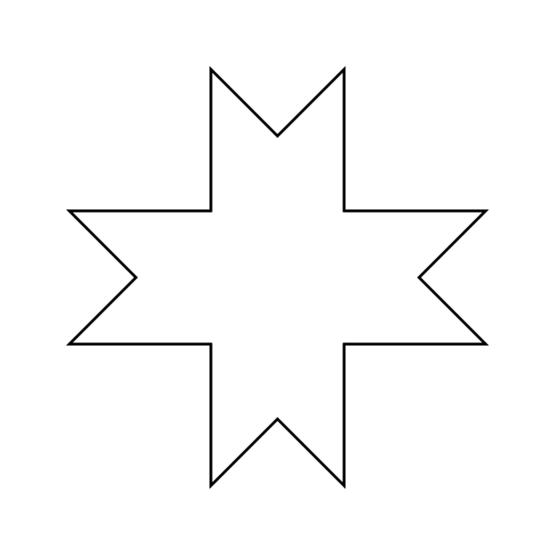

Traza el trariwe que Kinturay deberá tejer en el siguiente cuadro usando el Wünelfe:

5º y 6º año básico

Orientaciones al docente

Actividad: Mi Trarilonco.

Los estudiantes deben desarrollar el pensamiento geométrico en sus niveles de análisis y clasificación de van Hiele relativo al conocimiento de transformaciones isométricas en el plano y con ello establecer relaciones. Para esto la actividad propone, a partir del análisis de un trarilonco aplicar las transformaciones isométricas de traslación y simetría axial para identificar una figura mínima.
Para apoyar esto, pregunte a los estudiantes:
- ¿Qué figuras observas en el trarilonco?
- ¿Qué figura se repite?
- ¿Se puede descomponer esta figura en otra más pequeña?

Actividad: El Trariwe de mi abuela

Los estudiantes deben desarrollar el pensamiento geométrico en sus niveles de análisis, clasificación y deducción van Hiele del conocimiento relativo a transformaciones isométricas en el plano y con ello establecer relaciones. Para esto la actividad propone, a partir de la construcción de trariwe aplicar las transformaciones isométricas de traslación y simetría axial al construir y repetir el Wünelfe.
Para apoyar esto, pregunte a los estudiantes:
- ¿De qué tamaño puede ser el Wünelfe en el trariwe?
- ¿Cuál es el largo posible del trariwe?
- Si el trariwe tuviera bordes, ¿qué condiciones se aplica al centro?
5º y 6º año básico
Lukutuel

El lukutuel (arrodillado) es un símbolo antropomorfo, el cual se obtiene de realizar proyecciones sobre diferentes planos de un cuerpo humano arrodillado, tal como lo muestra la siguiente imagen.

Fuente: https://quimun.net/

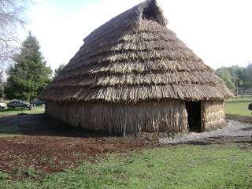
Esta técnica denominada “desdoblamiento por corte” ha sido usada por tejedoras en américa latina para representar en sus tejidos objetos tridimensionales tal como el Lukutuel.
Usa la técnica para representar en el cuadro una ruca como el de la imagen.

5º y 6º año básico
La mecánica de la creación de diseños

Las tejedoras luego de seleccionar la figura que desean tejer, eligen el lugar donde la desean ubicar dentro de la totalidad del tejido, y siempre a partir de un centro arbitrario del entramado de su urdimbre. Luego, mentalmente seleccionan el centro de la figura y la separan mediante cortes transversales simétricamente contando las hebras hacia la derecha e izquierda en cada una de las mitades que forman la figura (Mege, 1987).

Recrea el Temu, árbol mapuche en el siguiente cuadro.

5º y 6º año básico

Orientaciones al docente

Actividad: Lukutuel.

Los estudiantes deben desarrollar el pensamiento geométrico en sus niveles superiores de integración del conocimiento relativo a transformaciones isométricas en el plano y en el espacio. Para esto la actividad propone a partir de la aplicación de la técnica “desdoblamiento por corte” provocar en el estudiante la extensión de la simetría axial y la reflexión como transformación isométrica en el plano al espacio.
Para apoyar esto, pregunte a los estudiantes:
- ¿Qué características de la figura se observan en la imagen 2D?
- ¿Qué especificaciones se realizan a la figura para poder trazarla en el telar?
- En la ruca, como desarrollarías este procedimiento. Identifica las aristas y las correcciones para trazarlo en el telar.

Actividad: La mecánica de la creación de diseños

Los estudiantes deben desarrollar el pensamiento geométrico en sus niveles superiores de integración van Hiele del conocimiento relativo a transformaciones isométricas en el plano. Para esto la actividad propone, a partir de la aplicación de la técnica de simetrías y proyección, provocar en el estudiante la extensión de la reflexión como transformación isométrica entre planos.
Para apoyar esto, pregunte a los estudiantes:
- ¿Dónde podría estar el centro de la figura Temu?
- ¿Observas ejes de simetría?
- ¿Se relaciona la figura con la figura de Lukutuel?

Orientaciones al Educador Tradicional o Sabio de la Comunidad.

En términos generales y a nivel transversal, el Educador tradicional o Sabio de la comunidad debe desarrollar la “Actividad de Inicio” en donde su objetivo es dar contexto a los recursos (el AMC) que se utilizaran en las siguientes actividades educativas.
Luego, es necesario que, de no estar presente en cada proceso de enseñanza aquí propuesto, genere previamente y en conjunto con el profesor de matemática, los lineamientos que hacen válido y con sentido cada actividad para el territorio local. De esta manera, la dupla pedagógica deberá restructurar las actividades y evaluar los posibles resultados matemáticos a los que pueden acceder los estudiantes con la noción que éstos tengan sentido local.
Es de importancia destacar, que temas como “el contexto” en donde se enmarca la tarea matemática, puede no ser el más adecuado para diferentes territorios dentro de un mismo grupo sociocultural. Temas de lengua, gramática, reglas de los juegos, la mecánica para operar o el objetivo que busca alcanzar, pueden no necesariamente ser la más adecuada para todos y aquí el trabajo de la dupla pedagógica se hace necesaria y vital para no perder la pertinencia y el respeto por cada localidad.
Se aconsejan dos cosas a la dupla de trabajo, la primera, desarrollar cada actividad y pensar en las posibles soluciones y conflictos que tendrán sus estudiantes previo a su aplicación, apoye y guíe a sus estudiantes a través de preguntas motivantes (por favor no entregue soluciones, permítales crear). Segundo, en la medida que el establecimiento y/o la comunidad local lo permitan, integre a más agentes en el trabajo de replantear una actividad para avanzar a la co-construcción desde el territorio.

